
专题17 欧姆定律

1．（2025·江苏南通·中考真题）【新科技新情景】冬天，为控制蔬菜大棚的温度在20~28℃，同学们设计了如图所示的控制电路。电源电压3V，R₁是热敏电阻，R₀选用3kΩ或5kΩ的定值电阻。闭合开关S，当R₁两端电压U≥2V时，开启加热系统；当U≤1.8V时，关闭加热系统。热敏电阻R₁在不同温度时的阻值如下表。下列说法正确的是（ ）
温度/℃ | 4.1 | 9.0 | 14.3 | 20.0 | 28.0 | 38.2 | 45.5
阻值/kΩ | 22 | 16 | 10 | 6 | 4.5 | 3 | 2.5
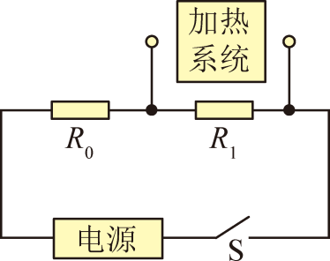
A．R₁的阻值与温度成反比
B．选用3kΩ的定值电阻能够满足设计的要求
C．R₁和R₀的功率可能相等
D．增大电源电压使开启加热系统的温度变低
【答案】B
【详解】A．由表中数据可知，热敏电阻阻值虽随温度升高而减小，但并非与温度成严格的“反比”关系，故A错误；
B．R₁与R₀串联，若R₀=3kΩ，当R₁两端电压U₁=2V时，则U₀=U-U₁=3V-2V=1V
串联电路电流相等，则
即
对应温度20℃，开启加热系统； 当R₁两端电压U₁=1.8V时，则
串联电路电流相等，则
即
对应温度28℃，关闭加热系统；符合要求，故B正确；
C．R₁与R₀串联，功率相等时，I₀²R₀=I₁²R₁，R₁=R₀，若R₀=3kΩ，R₁=3kΩ，对应的温度是38.2℃，超过了温度在20～28℃范围，故C错误；
D．增大电源电压，若R₀=3kΩ，R₁两端电压U₁=2V时，U₀=U-U₁=6V-2V=4V
串联电路电流相等
即
由表中数据可知，温度高于45.5℃，使开启加热系统的温度变高，故D错误。
故选B。
2．（2025·江苏南京·中考真题）【跨学科实践】在跨学科实践中，科技小组设计了如图所示的无土栽培营养液自动添加装置简图。控制电路电源电压U=10V，电磁铁线圈电阻R₀=50Ω；当线圈中的电流I₁≥25mA时，衔铁被吸合，当线圈中的电流I₂≤20mA时，衔铁被释放。R₂是阻值为600Ω的半圆形（O为圆心）电阻丝，其阻值与长度成正比；QP为电阻不计可绕O点转动的金属细杆，P端可在R₂上滑动且接触良好，QO长50cm。当液面到达最高位置A处时，添加营养液的电动水泵停止工作，杆QP水平且P位于R₂中点。
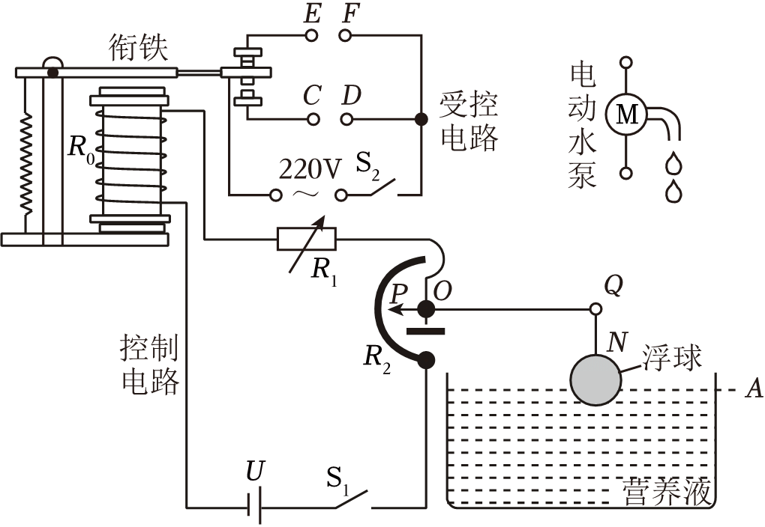
(1)电磁铁通电时上端为 极。电动水泵应接在 （选填“C、D”或“E、F”）之间；
(2)最高液面在A处时，电阻箱R₁的阻值为多大 ？
(3)当液面从最高位置A处下降 cm时开始添加营养液。（设浮球随液面升降时，浸入液体中的体积不变，且细杆NQ始终处于竖直方向）
(4)该装置长期使用后，U会变小，营养液最高液面会如何变化？为保持最高液面位置不变，除更换电源外，再提出一个解决措施 。
【答案】(1) N E、F
(2)50Ω
(3)25
(4)U变小，控制电路的电流变小，水泵继续供水，使水位升高；若增大电流，由欧姆定律可得，减小电路的电阻，即将电阻箱R₁调小。
【详解】（1）[1]根据电流的流向和安培定则可知：电磁铁通电时，上端为N极。
[2]据图可知，水位越高，R₂的阻值越小，控制电路中电流越大，当I₁达到最小值时电磁铁吸附，应断开水泵，所以水泵应接在E、F之间。
（2）最高液面在A处时，R₂=300Ω；电流I₁达到最小值，I₁=25mA=0.025A，依据欧姆定律得
当液面到达最高位置A处时，添加营养液的电动水泵停止工作，杆QP水平且P位于R₂中点，则
则
（3）在R₁=50Ω，I₂=20mA，依据欧姆定律可得
所以
则可计算出
R₂是阻值为600Ω的半圆形（O为圆心）电阻丝，其阻值与长度成正比，则每100Ω的阻值对应的圆心角为30°；由几何关系可知：QP绕O顺时针旋转30°角，又QO=50cm，所以浮子下降的高度h25cm。
（4）U变小，控制电路的电流变小，水泵继续供水，使水位升高；若增大电流，由欧姆定律可得，减小电路的电阻，即将电阻箱R₁调小。
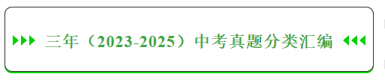
考点一．电阻
1．（2025·江苏盐城·中考真题）小小橡皮，助我探究。
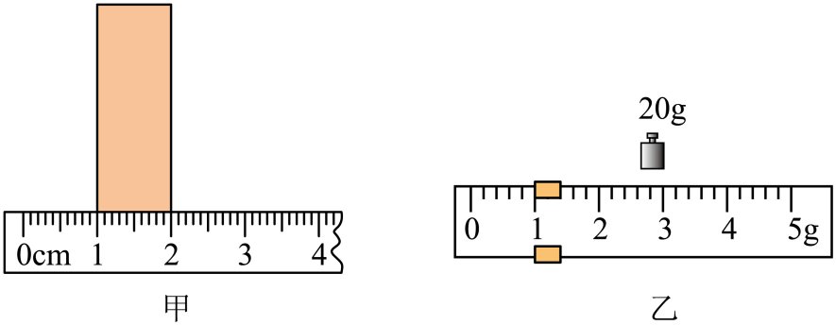
(1)探究橡皮的浮沉。先用刻度尺测橡皮的边长，长为5.00cm，宽为3.00cm，高的示数如图甲所示，为 cm。然后将天平放在水平桌面上，将游码移至标尺左端的“0”刻度线处，发现指针偏在分度盘的左侧，此时应将平衡螺母向 移，直至天平平衡。用调好的天平测出橡皮的质量，砝码和游码的位置如图乙所示，质量为 g，则橡皮的密度为 g/cm³。将这块橡皮放入水中，会 。
(2)探究橡皮的导电性。用导线将橡皮、电源、电流表、开关连成电路，各部分接触良好，闭合开关，发现电流表指针不偏转，表明橡皮是 （选填“导体”或“绝缘体”）。
【答案】(1) 1.00 右 21 1.4 沉底
(2)绝缘体
【详解】（1）[1]由图甲可知刻度尺的分度值为，则橡皮的高为
[2]指针偏在分度盘的左侧，说明天平左边偏重，则此应将平衡螺母向右移，直至天平水平平衡。
[3]由图乙可知，天平标尺刻度的分度值为，则橡皮的质量为
[4]橡皮的密度为
[5]橡皮的密度大于水的密度，根据浮沉条件可知，把橡皮放入水中，橡皮会沉底。
（2）电路各部分接触良好，闭合开关，电流表指针不偏转，说明电路中没有电流，即电路是断路，则说明了橡皮不容易导电，属于绝缘体。
2．（2024·江苏扬州·中考真题）如图所示，利用铅笔做几个小实验：
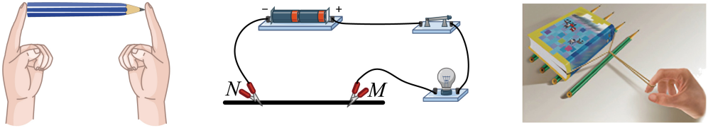
（1）压笔尖的手指比压笔尾的手指疼，说明压力相等时，压力的作用效果与 有关。
（2）将夹子M向右移动，小灯泡变暗，铅笔芯接入电路的电阻变 。
（3）用橡皮筋水平拉动厚书在水平桌面上匀速前进时，拉力与 力大小相等。在书下垫几支圆柱形铅笔，再次水平匀速拉动，橡皮筋伸长的长度变 。
【答案】 受力面积 大 滑动摩擦 小
【详解】（1）[1]如图，用两手指分别压笔的两端，笔对两手指的压力相同，笔尖对手指的压力的受力面积较小，压笔尖的手指比压笔尾的手指疼，说明压力相等时，压力的作用效果与受力面积有关。
（2）[2]如图，铅笔芯与小灯泡串联在电路中，将夹子M向右移动，小灯泡变暗，说明电路中电流变小，铅笔芯对电流的阻碍作用变大，所以，铅笔芯接入电路的电阻变大。
（3）[3]用橡皮筋水平拉动厚书在水平桌面上匀速前进时，拉力与书受到滑动摩擦力是一对平衡力，拉力与滑动摩擦力大小相等。
[4]在书下垫几支圆柱形铅笔，将滑动摩擦变为了滚动摩擦，摩擦力减小，再次水平匀速拉动，则拉力也减小，所以，橡皮筋伸长的长度变小。
考点二．欧姆定律
3．（2024·江苏镇江·中考真题）图1是小华设计的天然气浓度测试仪，电源电压U恒为，R为定值电阻，电压表量程为，将电压表作为气体浓度的显示装置。气敏电阻阻值与气体浓度的关系如图2所示。当气体浓度增加时，的阻值将 ，电压表的示数会 。要求将电压表示数为处标为气体浓度0.5%，电阻R的阻值应为 。若长时间使用后，电源电压降低，则测量结果 （选填“大于”、“小于”或“等于”）实际的气体浓度。
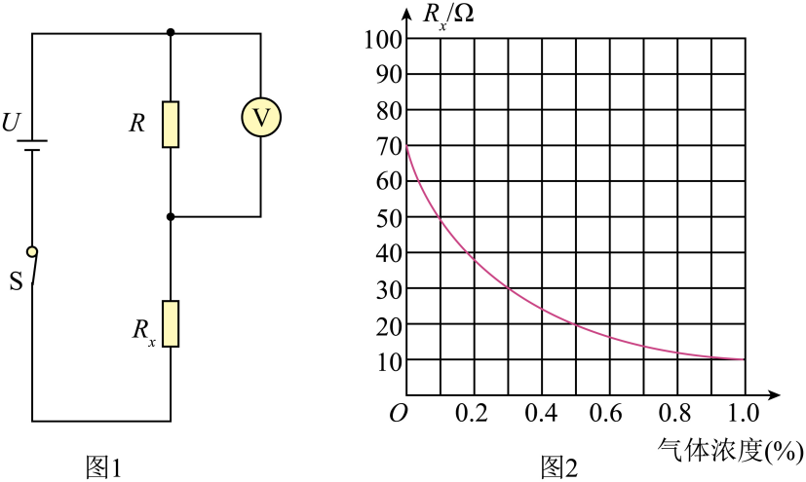
【答案】 减小 增大 12 小于
【详解】[1]根据图2，当气体浓度增加时，Rx​的阻值将减小。这是因为气敏电阻的阻值会随着其敏感的气体浓度的变化而变化，浓度增加，电阻减小。
[2]由于电路是串联的，根据串联电路的分压特点，电阻越大，分得的电压也越大。因此，当Rx的阻值减小时，它分得的电压也会减小，而电压表与定值电阻R并联，所以电压表的示数（即定值电阻R两端的电压）会增大。
[3]当电压表示数为1.5V，且此时气体浓度为0.5%时，根据图2，可以知道此时R_{x}​的阻值为20Ω。由于电源电压为4V，根据串联电路的电压特点，可以得到定值电阻R两端的电压为
此时电路中的电流为
根据欧姆定律，求出电阻R的阻值为
[4]若长时间使用后，电源电压降低，那么整个电路中的电流都会减小。由于电压表与定值电阻R并联，所以电压表的示数（即定值电阻R两端的电压）也会减小。但是，由于气敏电阻Rx​的阻值并没有改变，而电压表的示数却减小了，那么根据我们之前的分析（电压表示数越大，气体浓度越高），电压表就会显示一个比实际气体浓度更低的值。因此，测量结果会小于实际的气体浓度。
4．（2024·江苏苏州·中考真题）在图中完成探究电流与电压关系的电路连接，使滑动变阻器接入电路的阻值最大。
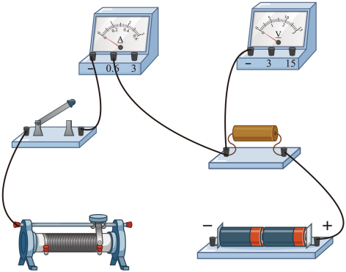
【答案】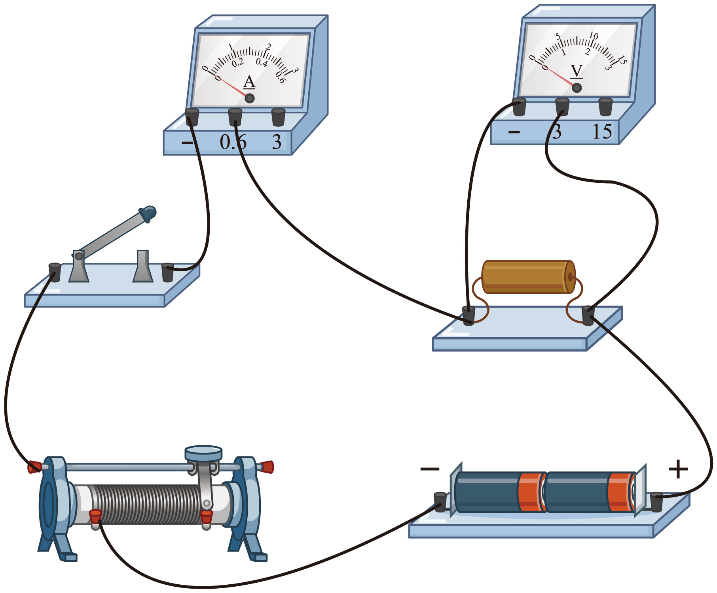
【详解】探究电流与电压关系的电路中，电源与定值电阻、电流表、开关以及滑动变阻器是串联关系，为使滑动变阻器接入电路的阻值最大，滑片在最右端，下接线柱应接在左端，故用导线连接滑动变阻器的左下接线柱与电源的负极；电压表测量定值电阻两端的电压，应并联在定值电阻的两端，因为电源有两节干电池，电源电压为3V，故电压表接0~3V的量程，即用导线连接电压表的“3”接线柱与定值电阻的右接线柱，如下图所示：
。
考点三．欧姆定律的简单计算
5．（2025·江苏宿迁·中考真题）噪声是污染环境的公害之一，某科技小组为了监测噪声的强弱，用学生电源、电压表、定值电阻、声敏电阻R等实验器材进行探究，设计如图甲所示电路。其中R的阻值随声音强弱变化如图乙所示。某次测试中，当噪声为70dB时，电压表示数为6V；当噪声为40dB时，电压表示数为3V。下列说法正确的是（ ）
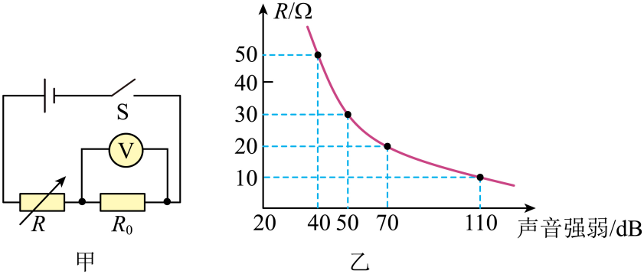
A．阻值为20Ω
B．电源电压为24V
C．电路中电压表示数随声音强弱增大而减小
D．当电压表示数为4.5V时，噪声强度为50dB
【答案】D
【详解】AB．由图甲可知，两电阻串联，电压表测量定值电阻的电压，噪声为70dB时，由图乙可知，此时声敏电阻的阻值为R=20Ω，噪声为40dB时，由图乙可知，此时声敏电阻的阻值为R'=50Ω，根据串联电路的电压之比等于电阻之比，故有R₀∶R=U₀∶(U-U₀)
则得R₀∶20Ω=6V∶(U-6V)①
则得R₀∶50Ω=3V∶(U-3V)②
解得U=18V，R₀=10Ω，故AB错误；
C．由图乙可知，当声音强度增大时，声敏电阻的阻值减小，电路的总电阻减小，根据欧姆定律可知，电路电流增大，根据U=IR可知R₀两端的电压变大，即电压表示数变大，故C错误；
D．当电压表示数为4.5V时，根据R₀∶R″=U₀∶(U-U₀)
得到10Ω∶R″=4.5V∶(18V-4.5V)
解得R″=30Ω，根据乙图可知，噪声强度为50dB，故D正确。
故选D。
6．（2024·江苏宿迁·中考真题）在“探究并联电路电流特点”的活动中，部分电路如图所示，，，电流表有“”和“”两个量程，测量了电阻的电流为。为完成实验探究，做法正确的是（ ）
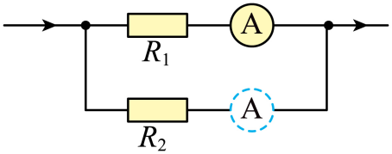
A．使用“”量程，只测量的电流
B．使用“”量程，只测量的电流
C．使用“”量程，分别测量支路和干路的电流
D．使用“”量程，分别测量支路和干路的电流
【答案】D
【详解】R₁、R₂并联，电压相等，由欧姆定律得，R₁、R₂电压为
R₂电流为
干路电流为
则使用“”量程，分别测量支路和干路的电流，故ABC错误，D正确。
故选D。
7．（2024·江苏无锡·中考真题）用如图所示的电路探究通过导体的电流与电阻的关系。器材有：干电池2节（每节1.5V，串联使用），开关、滑动变阻器（20Ω 2A）、电压表、电流表各一个，阻值为5Ω、10Ω、15Ω、20Ω的定值电阻各一个，导线若干，连接好电路，设定加在电阻两端的电压为1.2V进行探究，发现在获得两组数据后无法再进行实验，为了继续使用前面两组数据，利用现有器材完成探究，下列方案中可行的是（ ）
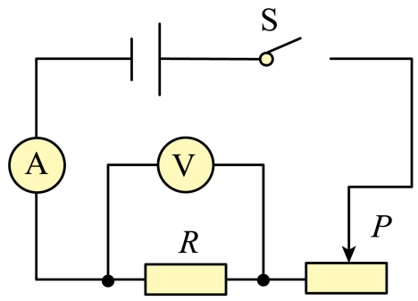
①用1节干电池作为电源
②将设定加在电阻两端的电压调整为2V
③将5Ω的电阻串联在开关和滑动变阻器之间
④将10Ω的电阻串联在开关和滑动变阻器之间
A．只有①② B．只有①④ C．只有③④ D．只有①③④
【答案】B
【详解】由图得，定值电阻R与变阻器串联，电压表测量定值电阻R的电压，电流表测量电路电流。电源电压由2节干电池组成，定值电阻的电压为1.2V，变阻器的电压为
由串联电路电流特点与欧姆定律得
当变阻器接入电路中电阻最大为20Ω时，定值电阻接入电阻最大为
则15Ω、20Ω的定值电阻无法完成实验。
①若用1节干电池作为电源，则变阻器的电压为
由串联电路电流特点与欧姆定律得
当定值电阻接入电路中电阻最大为20Ω时，变阻器需要接入电路中电阻为
故改用1节干电池作为电源可以完成实验，故①符合题意；
②为了继续使用前面两组数据，实验中要控制定值电阻的电压不变，则不能将设定加在电阻两端的电压调整为2V，故②不符合题意；
③④当定值电阻接入电路中电阻最大为20Ω时，变阻器接入电阻最大为
则应在电路中串联一个电阻，电阻的阻值最小为
故③不符合题意，④符合题意，故ACD不符合题意，B符合题意。
故选B。
8．（2024·江苏扬州·中考真题）如图所示，电源电压恒为6V，敏感元件T的电阻随电流的增大而减小。电压表示数为2V时，电流表示数为0.2A，当电压表示数为2.4V时，电流表示数可能是（ ）
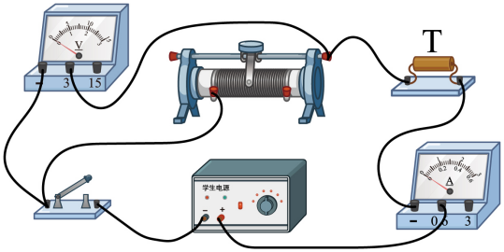
A．小于0.18A B．等于0.18A
C．大于0.18A，小于0.2A D．大于0.2A，小于0.24A
【答案】A
【详解】由电路图可知，敏感元件T与滑动变阻器串联，电压表测滑动变阻器两端的电压，电流表测电路中电流。电压表示数为2V时，电流表示数为0.2A，由欧姆定律可知
当电压表示数为2.4V时，由串联电路电压特点可知，敏感元件T两端的电压
若敏感元件T的电阻不随电流的变化而变化，则
由于当电压表示数为2.4V时，电路中电流减小了，因此T的阻值增大，由可知，此时的电流小于0.18A。故A符合题意，BCD不符合题意。
故选A。
9．（2023·江苏连云港·中考真题）两个电阻串联在电路中，已知。通过两个电阻的电流的大小关系是 （选填“>”“=”或“<”），加在两个电阻两端的电压的大小关系是 （选填“>”“=”或“<”）。
【答案】 = >
【详解】[1]因为串联电路电流处处相等，所以
[2]由题可知，而且，由可知R₁两端的电压大于R₂两端的电压，即
10．（2025·江苏苏州·中考真题）某科技小组要设计冬季植物大棚控温系统。
【任务与要求】当环境温度，加热设备开启工作；温度，停止工作，大棚内的温度维持在一定范围。
【设计与实施】①器材有：电压为的电源、定值电阻、可控加热设备、热敏电阻（阻值随温度变化的关系如图甲）等；②设计的电路如图乙，加热设备是否工作由其两端的电压来控制，当时，加热设备开启工作，当时，加热设备不工作。（不考虑加热设备对电路的影响）
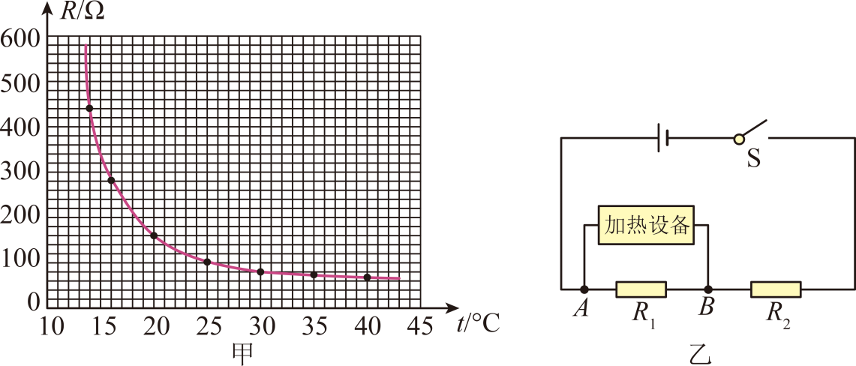
【分析与思考】
(1)电路中的 是热敏电阻；
(2)定值电阻的阻值为 ；
(3) V；
(4)长时间使用后，电源电压降低，系统控制的最高温度将 。
【答案】(1)
(2)80
(3)3
(4)降低
【详解】（1）由图甲可知，热敏电阻阻值随温度升高而减小。图乙中，与串联。若是热敏电阻，温度升高时，阻值变小，根据串联分压原理，电压减小，则电压变大，即加热设备两端的电压变大，不符合题意，所以不是热敏电阻；若是热敏电阻，温度升高时，阻值变小，根据串联分压原理，电压减小，则加热设备两端的电压减小，符合题意。所以是热敏电阻。
（2）开启工作时，加热设备两端的电压，即电压为4V，温度为，对应热敏电阻，根据串联分压原理则有
解得定值电阻。
（3）停止工作时，温度为，对应热敏电阻，根据串联分压原理则有
解得。
（4）停止加热时，温度最高，根据串联分压原理则有
则有
长时间使用后，电源电压降低，则对应阻值变大，因为热敏电阻阻值随温度升高而减小，所以系统控制的最高温度降低。
11．（2025·江苏盐城·中考真题）图甲为科技小组设计的模拟电路，用手测量仰卧起坐次数。电源电压恒定不变，R₁为定值电阻，R₂为光敏电阻，其阻值随光照强度的减小而增大。当射向R₂的红外线被遮挡时，R₂两端的电压达到设定值，触发计数系统计数。测试过程中，R₂两端电压与时间的关系图像如图乙所示，电流表示数与时间的关系图像如图丙所示，且完成每次仰卧起坐的时间相同。
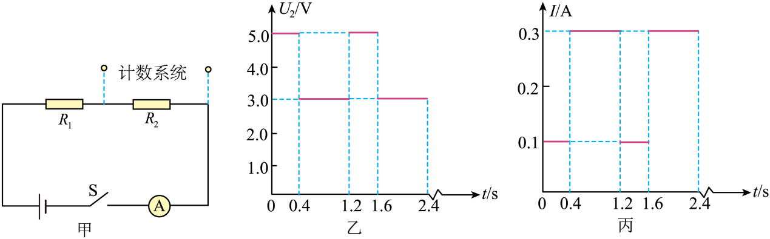
(1)求1min内完成仰卧起坐的个数。
(2)求触发计数时，光敏电阻R₂的阻值。
(3)求电路中的电源电压。
【详解】（1）由图乙可知，在0 ~ 2.4s 时间内电压出现两次达5V 的触发过程，说明2.4 s 内完成了2 次仰卧起坐，因此每次所用时间为1.2 s；则1 min 内可完成的个数为
（2）触发计数时，由图乙可知光敏电阻R₂两端电压U₂ = 5.0 V，由图丙可知此时电路中电流I = 0.1A，此时光敏电阻R₂的阻值为
（3）触发计数时，由图乙可知光敏电阻R₂两端电压U₂ = 5.0 V，由图丙可知此时电路中电流I = 0.1 A，由图甲可知两个电阻串联，则电源电压为 ①
未触发计数时，由图乙可知光敏电阻R₂两端电压U₂ = 3.0 V，由图丙可知此时电路中电流I = 0.3 A，则电源电压为 ②
解①②得，
12．（2024·江苏宿迁·中考真题）新房装修时，工人经常用普通量角器测量一些角度，不方便读数。小明根据所学的知识设计了电子量角器，电路如图所示，电流表的量程为，电压表的量程为，为半圆弧电阻的圆心，金属滑片为半径，与半圆弧接触良好，接入电路的电阻与指针旋转角度成正比，电源电压恒为，为电阻箱。将滑片旋转至处，调节的阻值，使电路中电流为0.6A。
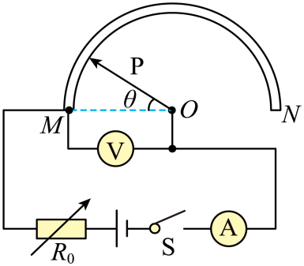
(1)求电阻箱接入电路的阻值；
(2)调节为时，电流表示数为0.3A，求此时电压表示数；
(3)为能满足测量的要求，重新调节电阻箱，求满足要求的的最小阻值。
【详解】（1）将滑片旋转至处，调节的阻值，电路为的简单电路，电路中电流为0.6A，由欧姆定律可知电阻箱接入电路的阻值为
（2）调节为时，圆弧电阻的二分之一电阻值R_{中}连入电路中与电阻箱串联，电压表测变阻器的电压，电流表测电路的电流，电流表示数为0.3A，由欧姆定律可知电阻箱的电压为
U₂=I₂R₀=0.3A×10Ω=3V
由串联电路电压的规律，此时电压表示数
U_{V} =U-U₂=6V -3V=3V
（3）由欧姆定律可知
调节为时圆弧电阻的最大电阻为
R_{滑max}=2R_{中}=2×10Ω=20Ω
根据已知条件可知，电压表的量程为，即变阻器的最大电压为3V，此时电阻箱的电压最小，电阻箱的阻值最小（此时电路中的电流为
根据串联电阻电压的规律电阻箱的电压为
U_{箱}=6V-3V=3V
根据分压原理有
即
满足要求的的最小阻值
13．（2024·江苏常州·中考真题）如图所示的电路中，电源电压恒定，小灯泡L标有“6V 3.6W”字样（忽略温度变化对灯丝电阻的影响），滑动变阻器标有“200Ω 1.25A”字样，定值电阻阻值为20Ω，电流表的量程为0~3A，电压表的量程为0~15V，求：
（1）小灯泡的额定电流
（2）小灯泡的电阻
（3）只闭合开关S、，小灯泡恰好正常发光，求电源电压
（4）只闭合开关S、，在保证电路元件安全的前提下，求滑动变阻器接入电路的电阻范围
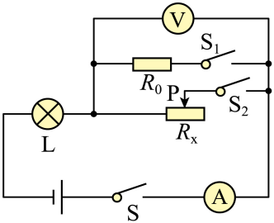
【详解】解：（1）根据电功率的公式，可以得到小灯泡的额定电流为
（2）小灯泡的电阻
（3）当只闭合开关S、S1​时，小灯泡L与定值电阻R₀​串联。由于小灯泡恰好正常发光，所以此时电路中的电流等于小灯泡的额定电流，此时定值电阻R₀两端的电压为
根据串联电路的电压特点，电源电压等于各用电器两端电压之和，即电源电压为
（4）当只闭合开关S、S₂​时，滑动变阻器Rx​与小灯泡串联。由于电流表的量程为0∼3A，电压表的量程为0~15V，滑动变阻器允许通过的最大电流为1.25A，小灯泡的电流不能超过0.6A。所以电路中的最大电流为0.6A，此时小灯泡的电压为6V，滑动变阻器接入电路的电阻最小，则滑动变阻器两端的电压为
滑动变阻器接入电路的电阻
又因为电压表的量程为0∼15V，所以滑动变阻器两端的最大电压不能超过15V。此时电路中的电流最小，根据欧姆定律和串联电路的电压特点，此时小灯泡两端的电压为
此时电路中的电流为
所以滑动变阻器接入电路的电阻最大为
答：（1）小灯泡的额定电流为0.6A；
（2）小灯泡的电阻是10Ω；
（3）电源电压是18V；
（4）滑动变阻器接入电路的电阻范围是20Ω∼50Ω。
14．（2024·江苏镇江·中考真题）某水位报警模拟装置如图1所示：浮子Q由圆柱体和硬杆构成，圆柱体的底面积，高，密度，硬杆的质量和体积均不计。Q只能沿图中竖直虚线运动。当向水池内缓慢注水使水位达到某处时，衔铁K被释放，电铃开始报警。已知：电源电压，为电阻箱，压敏电阻的阻值与硬杆对其压力F的关系图线如图2所示；当电磁铁线圈中的电流时，衔铁K被吸住，当时，衔铁K才会被释放；不计线圈电阻，g取。
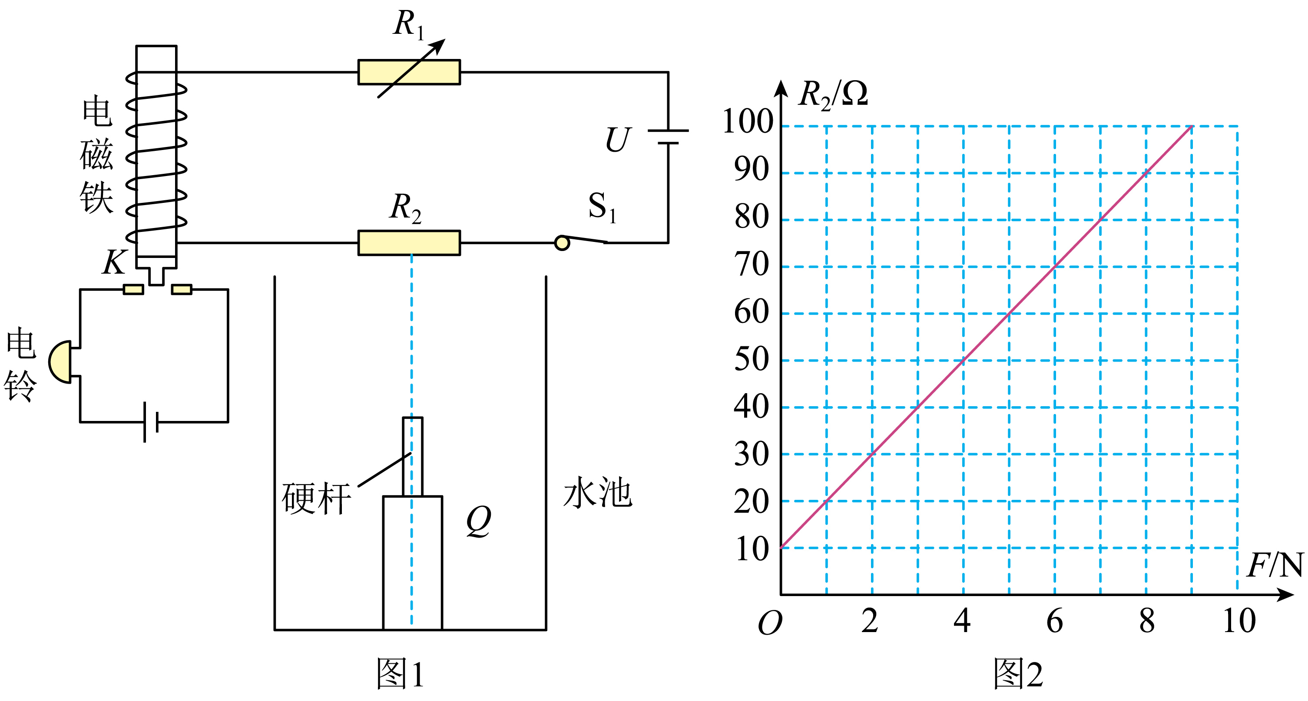
(1)Q的质量为 。当水位不断上升时，池底所受水的压强将变 ；
(2)当Q刚开始向上运动时，求其浸在水中的体积；
(3)在报警装置能正常报警的情况下：
①求电阻箱接入电路的阻值范围；
②为降低刚开始报警时的水位，下列措施可行的有 。
（有多个选项正确，全部选对得2分，漏选得1分，不选或错选得0分）
A．仅适当增大硬杆的长度 B．仅适当增大圆柱体的高度
C．仅适当增大电源电压U D．仅适当增大接入电路的阻值
【答案】(1) 0.6 大
(2)
(3) ABD
【详解】（1）[1]浮子Q的质量为
[2]当水位不断上升时，水的深度h变大，由可知，池底所受水的压强将变大。
（2）当浮子Q刚开始向上运动时，受到的浮力和重力相等，根据阿基米德原理可得，其浸在水中的体积
（3）[1]当硬杆刚刚接触压敏电阻且压敏电阻受到的压力为0时，若电流为0.05A，则开始报警，由图可知，此时R₂最小，为10Ω，R₁接入电路的最大阻值
当圆柱体刚好浸没，即F最大时，若电流为0.05A，则开始报警，浮子Q所受浮力最大值
则F最大值为
由图可知，此时R₂最大，为50Ω，R₁接入电路的最小阻值
所以电阻箱R₁接入电路阻值范围70Ω~110Ω。
[2] AB．在其他条件不变时，仅适当增大硬杆的长度或仅适当增大圆柱体的高度，随着水位升高，可以使得硬杆更早接触R₁，使硬杆刚好接触到压敏电阻时的水位降低，因此可以降低开始报警时的水位。故AB符合题意；
C．仅适当增大电源电压U，若电路的总电阻不变，电路中的电流增大，电磁铁的磁性增强，衔铁不容易脱落，因此报警器更不容易报警；若开始报警时的电流不变，由欧姆定律可知，此时电路的总电阻变大，由串联电路的电阻特点可知，压敏电阻的阻值变大，由图乙可知，受到的压力变大，此时圆柱体受到的浮力变大，水面较原来应升高一些。故此办法不能降低刚开始报警时的水位。故C不符合题意；
D．仅适当增大R₁​接入电路的阻值，在其他条件不变时，电路中的电流变小，电磁铁的磁性减弱，衔铁更容易脱落。水位还未达到之前位置时，电流小于等于0.05A，衔铁释放，触发报警。 因此可以降低刚开始报警时的水位。故D符合题意。
故选ABD。
15．（2023·江苏宿迁·中考真题）图甲所示是一种自动测定水箱内水面高度的装置。电源电压恒为4.5V，电流表的量程为0~0.6A，电压表的量程为0～3V，R₀是定值电阻，R是压力传感器。R的位置固定不动，其电阻随压力的变化关系如图乙所示。杠杆AB可绕O点转动，A端悬挂一重为15N的圆柱体M，M的底面积为45cm²，高为30cm，下底面距离容器底1cm，杆B端始终压在传感器R上。AO长30cm，OB长15cm，杆重忽略不计，杆始终静止在水平位置。（ρ_{水}=1.0×10³kg/m³，g取10N/kg）
（1）水箱内水面高度h小于1cm时，求压力传感器R受到杆B端的压力大小。( )
（2）水箱内水面高度h小于1cm时，电流表的示数为0.5A，求R₀的阻值。( )
（3）水箱内水面高度h大于1cm时，随着水面的升高，用于显示水面高度的电表示数会增大，应该选用图甲电路中的 表显示水面高度。该装置能显示水面的最大高度h_{最大}是 cm。将支点O适当向 （选填“左”或“右”）移动，可增大该装置显示水面的最大高度h_{最大}。
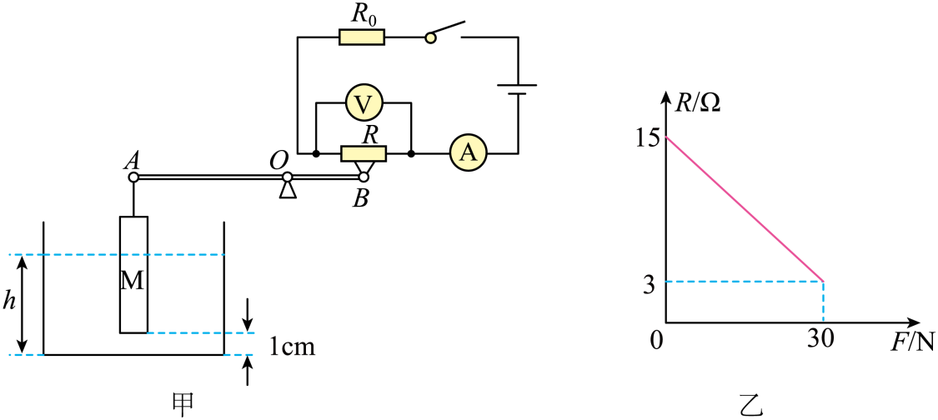
【答案】 30N 6Ω 电压 26 右
【详解】（1）[1]水箱内水面高度h小于1cm时，圆柱体M没有受到浮力的作用，则杠杆A端受到的作用力

根据杠杆平衡条件可知，压力传感器R受到杆B端的压力

（2）[2]水箱内水面高度h小于1cm时，压力传感器R受到杆B端的压力为30N，由图像乙可知，此时R=3Ω。
由图甲可知，R与R₀串联，电流表的示数为0.5A时，电路总电阻为
R₀的阻值

（3）[3]水箱内水面高度h大于1cm时，随着水面的升高，圆柱体M收到的浮力变大，作用在杠杆A端受到的力变小，则压力传感器R受到杆B端的压力变小，由图像乙可知，R的阻值变大，总电阻变大，电流变小，即电流表的示数变小，由于R₀不变，由可得R₀两端的电压变小，则R两端的电压变大，即电压表示数变大，故应该选用图甲电路中的电压表显示水面高度。
[4]由题意可知，水面高度越大，压力传感器R受到杆B端的压力越小，R的阻值越大。当电压表的示数最大时，水面最高，当电压表的示数Umax=3V时，R₀两端的电压

电路中的电流

则R接入电路的电阻

由图像乙可得R～F的函数式

则当R的电阻为12Ω时，F=7.5N，即压力传感器R受到杆B端的压力为7.5N，则杠杆A端的作用力

则圆柱体M受到的浮力为

圆柱体M排开水的体积

圆柱体M浸入水中的深度

该装置能显示水面的最大高度h_{最大}

[5]在B端作用力不变的情况下，支点O向右移动，L₂变小，L₁变大，根据杠杆平衡条件可得，杠杆A端受到的作用力变小，则圆柱体M受到的浮力变大，则要增大该装置显示水面的最大高度h_{最大}。
考点四．欧姆定律的应用
16．（2024·江苏常州·中考真题）海水盐浓度越大，其导电性越好，固定间距金属片A、B之间海水的电阻越小。下列电路中，电源电压恒定，为定值电阻，闭合开关S，海水盐浓度越大，电表示数越大的是（ ）
A．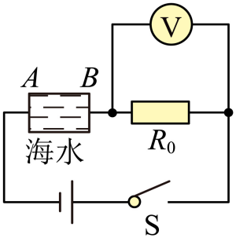 B．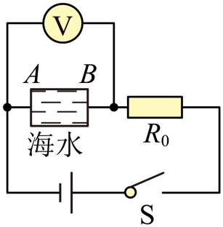
C．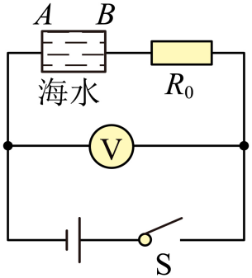 D．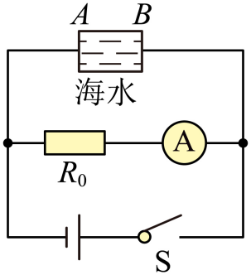
【答案】A
【详解】AB．由题意可知，金属片A、B之间海水与定值电阻R₀串联，海水盐浓度越大，固定间距金属片A、B之间海水的电阻越小，根据串联电电路电压分配关系可知得，R₀两端的电压越大，金属片A、B两端的电压越小，故A符合题意，B不符合题意；
C．由图可知，电压表测电源电压，由于电源电压恒定，电压表不变，故C不符合题意；
D．由图可知，金属片A、B之间海水与R₀并联，电流表测R₀的电流，由于电源电压恒定，由可知，定值电阻R₀的电流不变，故D不符合题意。
故选A。
17．（2023·江苏泰州·中考真题）如图甲所示电路，开关S₁、S₂闭合后两电流表的指针均指在同一位置，示数如图乙所示，则通过R₁的电流为 A，两电阻之比R₁∶R₂= ；只断开开关S₂，电流表A₁的示数将 （变大／变小／不变）。
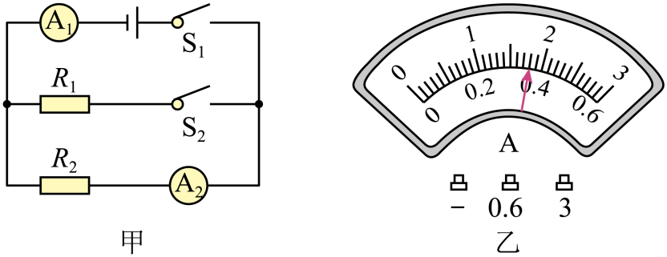
【答案】 1.44 1∶4 变小
【详解】[1]由图可知，开关S₁、S₂闭合后，两电阻并联，电流表A₁测干路电流，电流表A₂测R₂所在支路电流；两电流表的指针均指在同一位置，示数如图乙，根据并联电路电流规律可知，电流表A1选用分度值为0.1A的大量程，示数为1.8A，电流表A₂选用分度值为0.02A的小量程，示数为0.36A，即通过R₂的电流为0.36A。根据并联电路电流规律可得通过R₁的电流为
[2]根据欧姆定律已经并联电路支路两端电压相等的规律可知
则
[3]只断开开关S₂，此时电路由原来的两电阻并联变为只有R₁的简单电路，流表A₁只测通过R₁的电流，总电阻变大，电压不变，根据欧姆定律可知，通过R₁的电流变小，即电流表A₁的示数变小。
18．（2023·江苏扬州·中考真题）小锋设计如图所示的电路来判断梅雨季节教室里相对湿度的变化．选用的器材有：电源、湿度传感器（其电阻的阻值随相对湿度的增大而减小）、定值电阻、一只电压表（量程为）等。当相对湿度为时，，电压表示数为，则电压表是并联在 的两端。当电压表示数变大时，教室里相对湿度在 。
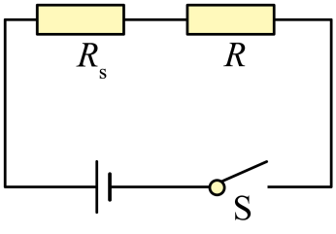
【答案】 定值电阻R/R/定值电阻 增大
【详解】[1]由题图可知，两电阻串联，由串联电路分压原理可得
因为电源电压为，电压表示数为，所以电压表测量的是定值电阻R两端的电压，即电压表并联在定值电阻R的两端。
[2]电压表示数变大，即定值电阻两端电压变大，由欧姆定律可得，流过电路的电流变大，则电路的总电阻变小，可知湿度传感器的电阻减小，所以教室里的相对湿度增大。
19．（2025·江苏无锡·中考真题）小红和小华设计一种能自动测定油箱内油面高度的装置。器材有：电源（电压可调）、电流表、电压表、阻值约为100Ω的电阻片、定值电阻R、细金属杆OABC、浮子（体积为20cm³）、开关、导线、油箱、汽油、汽油为绝缘体。（，g取10N/kg）
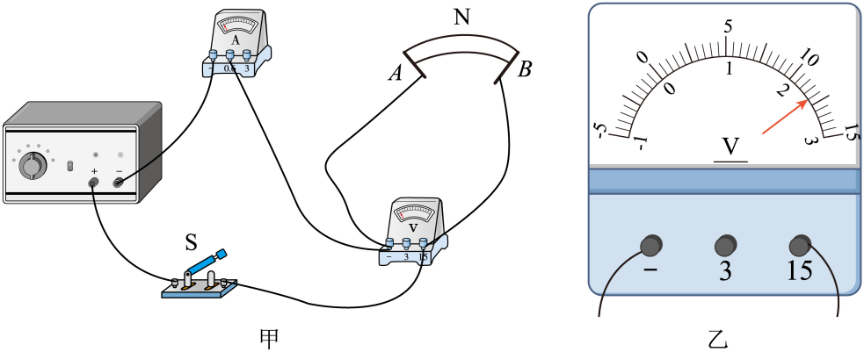
(1)她们首先要从电阻片上截取一段阻值为40Ω的电阻，为此连接了如图甲所示的电路。将鳄鱼夹置于电阻片的B端，闭合开关S，电压表示数如图乙所示为 V。向A端缓慢移动鳄鱼夹，观察电流表示数，当示数为 A时，标记鳄鱼夹的位置，则该位置到A端的阻值即为40Ω。
(2)她们重新调节了电源电压，连接了如图丙所示的装置，电阻R′=40Ω；它与金属杆OA接触良好（摩擦不计）、金属杆OABC可以绕固定点O自由转动，其重心在OC连线上。浮子可以绕CD轴自由转动。
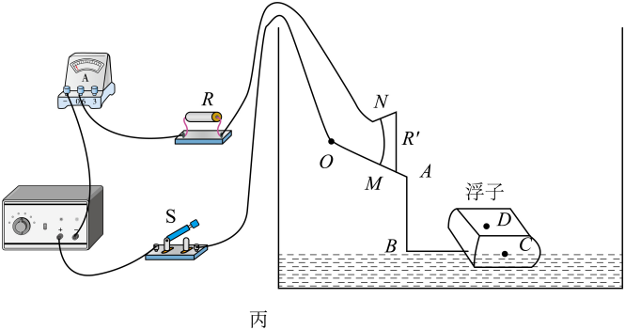
①在油箱内倒入汽油，当浮子处于图丙所示的位置时，浮子浮在汽油中静止，恰好一半体积浸入汽油，此时浮子所受浮力大小为 N，继续倒油，油面上升，浮子再次静止时，浸在汽油中的体积 （选填“变大”“变小”或“不变”）。
②为了在电流表的刻度盘上标出油箱内油面高度，闭合开关S，当OA处于M端的位置，在电流表的刻度盘上标定此时油面高度为0cm，此时电流表示数为0.12A。继续向油箱内倒入汽油，记录油面高度h和对应的电流表示数I，当OA处于N端的位置时，电流表示数为0.6A，数据记录在下表中，则该装置中电源电压为 V，电阻R阻值为 Ω；当电流表示数为0.5A时，油面高度为 cm。
油面高度h/cm | 0 | 2.5 | 5 | 7.5 | 10
电流表示数I/A | 0.12 | 0.15 | 0.2 | 0.3 | 0.6
【答案】(1) 12 0.3
(2) 0.075 不变 6 10 9.5
【详解】（1）[1]由图可知，电压表量程为0~15V，分度值为0.5V，电压表示数为12V。
[2]电阻两端的电压为12V，当连入电路中的电阻为时，电路中的电流为
（2）[1]浮子体积为20cm³，浮子浮在汽油中静止，恰好一半体积浸入汽油，排开液体的体积为10cm³，此时浮子所受浮力大小为
[2]继续倒油，油面上升，浮子再次静止时，仍是漂浮，浮力等于重力，因重力不变，所以浮力不变，则浸入汽油中的体积不变。
[3][4]闭合开关S，当OA处于M端的位置，R与串联，在电流表的刻度盘上标定此时油面高度为0cm，此时电流表示数为0.12A，根据串联电路的特点和欧姆定律知，电源电压为
当OA处于N端的位置时，只有R连入电路，电流表示数为0.6A，电源电压为
解得，
[5]当电流表示数为0.5A时，根据串联电路的特点和欧姆定律知
解得
根据表中数据，当h=2.5cm时，电流为0.15A，根据串联电路的特点和欧姆定律知
解得
当h=5cm时，电流为0.2 A，根据串联电路的特点和欧姆定律知
解得
当h=7.5cm时，电流为0.3A，根据串联电路的特点和欧姆定律知
解得
根据电阻和高度变化规律可知，高度增大2.5cm，电阻减小，故高度增大0.5cm，电阻减小，电阻的表达式
因此当电阻时，有
解得
20．（2024·江苏无锡·中考真题）小红测量长度为1m的镍铬丝、铜丝的电阻，器材有：电源、开关、滑动变阻器、电流表、电压表、电阻箱（0~9999.9Ω），长度为40cm的导线若干。
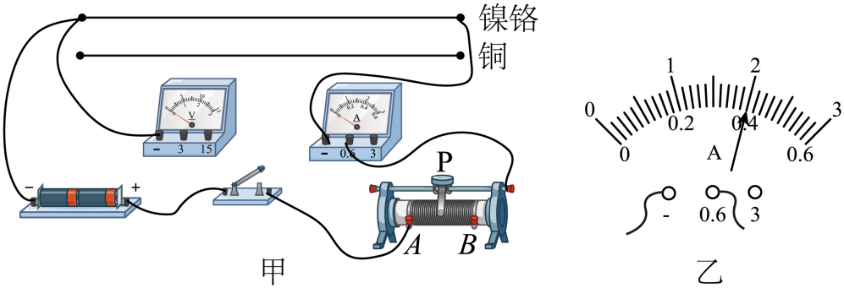
（1）①用如图甲所示的电路测量镍铬丝的电阻，请用笔画线代替导线，将电路连接完整 ；
②闭合开关前，将滑动变阻器的滑片P置于 （选填“A”或“B”）端；
③正确连接电路后，闭合开关，移动滑片P，读出电压表的示数U和电流表的示数I，记录在表格中。当电压表示数为2V时，电流表示数如图乙所示为 A，则镍铬丝的电阻为 Ω，分析数据可得：当导体的电阻一定时， 。
实验序号 | U/V | I/A
① | 1 | 0.2
② | 1.5 | 0.3
③ | 2
④ | 2.5 | 0.5
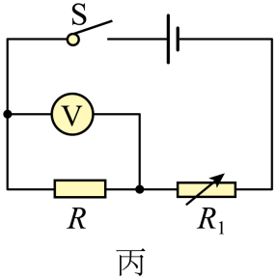
（2）小红用连接完整的图甲电路测量铜丝电阻时，发现电压表示数始终很小，于是按照图丙的电路图重新连接电路，R为铜丝，为电阻箱，电源电压不变，闭合开关，调节电阻箱接入电路的阻值，当阻值为0.9Ω时，电压表示数为1V；当阻值为0.2Ω时，电压表示数为2V。则铜丝电阻为 Ω，电源电压为 V。
【答案】 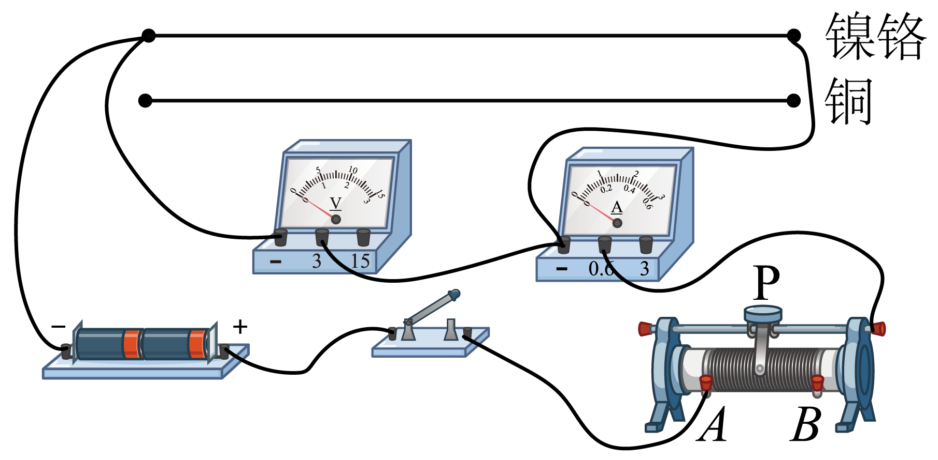 B 0.4 5 见解析 0.5 2.8
【详解】（1）①[1]电源由两节干电池组成，电源电压是3V，电压表选择0~3V的量程，电压表和镍铬丝并联，镍铬丝长为1m，导线长为40cm，两根导线总长小于1m，结合图甲可知，电压表的3V接线柱上的导线的另一端应接在电流表的负接线柱上，如图所示：

②[2]为了保护电路，闭合开关前，将滑动变阻器的滑片P置于阻值最大处，即B端。
③[3][4]由图乙可知，电流表的量程是0~0.6A，分度值是0.02A，电流表的示数是0.4A，镍铬丝的电阻为
[5]由表中数据可知，电压增大几倍，对应的电流也增大几倍，可以得到当导体的电阻一定时，电流和电压成正比。
（2）[6]当阻值为0.9Ω时，电压表示数为1V，由欧姆定律得到
①
当阻值为0.2Ω时，电压表示数为2V，由欧姆定律得到
②
由①和②得到
R=0.5Ω，U=2.8V

